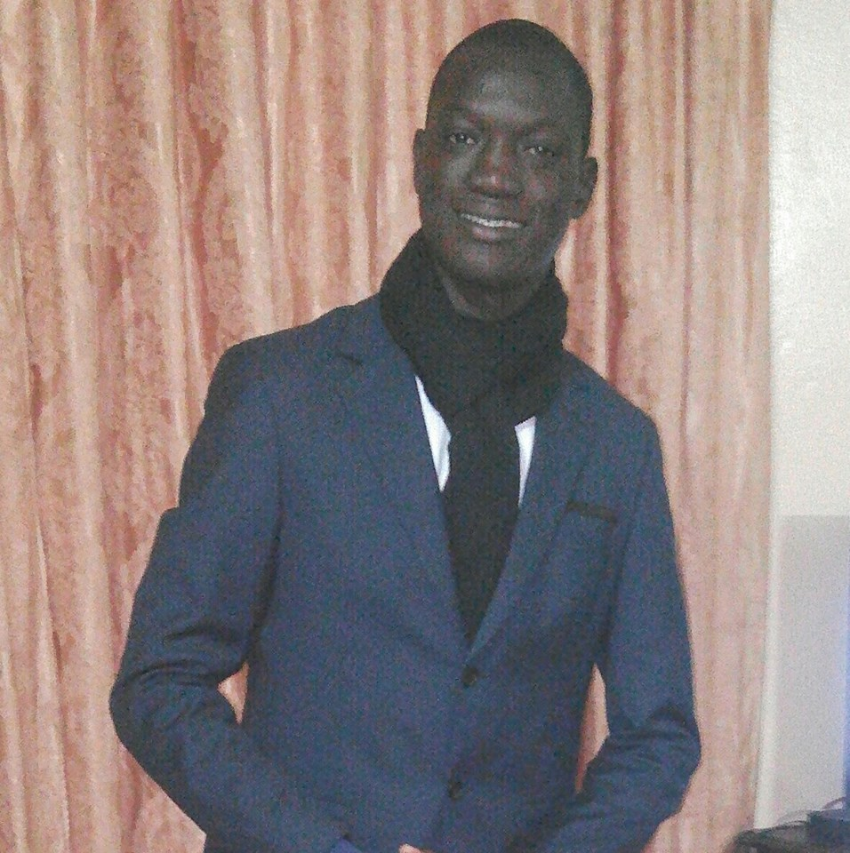
MOURTALLA NGOM

Age;23
Adresse ; Grand Mbao extension
Dakar-SÉNÉGAL
Tél : 776624842
Émail:tallangom92@gmail.com

FORMATIONS

2006-2007:CFEE au Centre de recherche scientifique CRS

2010-2011:BFEEM au Lycée de Ngoundiane

2013-2014:BACCALAURÉAT au Lycée de Ngoundiane

2015-2016 Licence1en Faculté des sciences juridiques et politiques a l’UVS

2016-2017 Licence2 en faculté des sciences juridiques et politiques a l’UVS

2017-2018 Formation en cours en Référent Digital

connaissance informatique

world, excel, powerpoint, gestion de projet web, création de site web,
web marketing, automatisation du système d’information

centre d’intérêt

sport, lecture, documentaire

